Buxoro davlat universitetida 2026/2027 o'quv yilida alohida iqtidor talab etiladigan ta’lim yo'nalishlariga o'tkaziladigan kasbiy (ijodiy) imtihonlarni o‘tkazish ob’yektlari

Manzili | Ta’lim yo’nalishlar | Lokatsiyasi
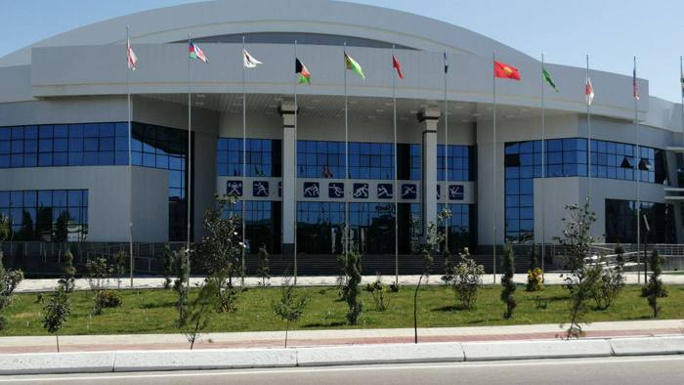 | 61010200-Sport faoliyati: futbol  61010200-Sport faoliyati: boks  61010200-Sport faoliyati: basketbol  61010200-Sport faoliyati: taekvondo WTF  61010200-Sport faoliyati: qo'l jangi  61010200-Sport faoliyati: mini-futbol  61010200-Sport faoliyati: qo'l to'pi  61010200-Sport faoliyati: voleybol  60111200-Jismoniy madaniyat  60210800-Amaliy san’at: me’moriy yodgorliklar bezagini ta’mirlash  60210400-Dizayn: intererni loyihalash  60211400-Vokal san’ati: an’anaviy xonandalik  60211500-Cholg‘u ijrochiligi: an’anaviy cholg‘ular | 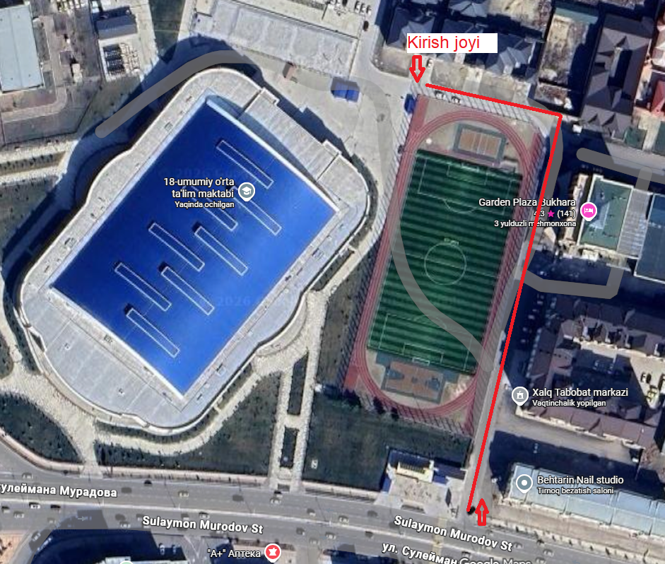
Buxoro davlat universiteti universial sport majmuasi  (Buxoro sh., I.Karimov ko’chasi, 45-uy)  https://maps.app.goo.gl/oPaZREJq6Kpg5WGq8?g_st=atm |  | 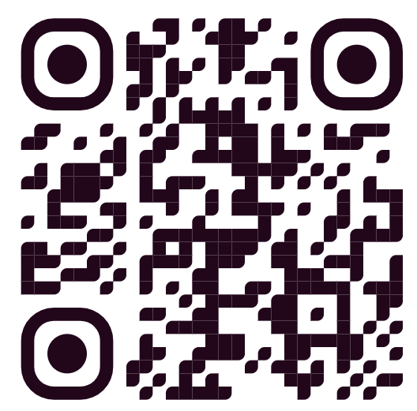

Manzili | Ta’lim yo’nalishlar | Lokatsiyasi
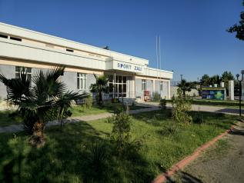 | 61010200-Sport faoliyati: erkin kurash  61010200-Sport faoliyati: dzyu-do  61010200-Sport faoliyati: kurash | 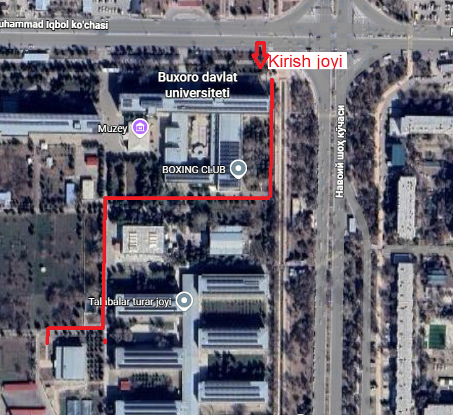
Buxoro davlat universiteti kurash zali  (Buxoro sh, M. Iqbol ko‘chasi, 11-uy)  https://maps.app.goo.gl/LRnWenMWvmNAxFQd8?g_st=atm |  | 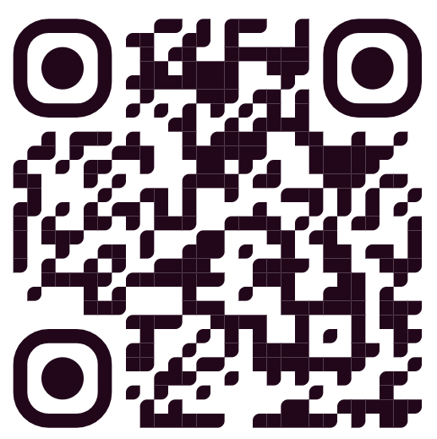

Manzili | Ta’lim yo’nalishlar | Lokatsiyasi
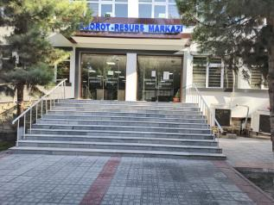 | 60320100-Jurnalistika | 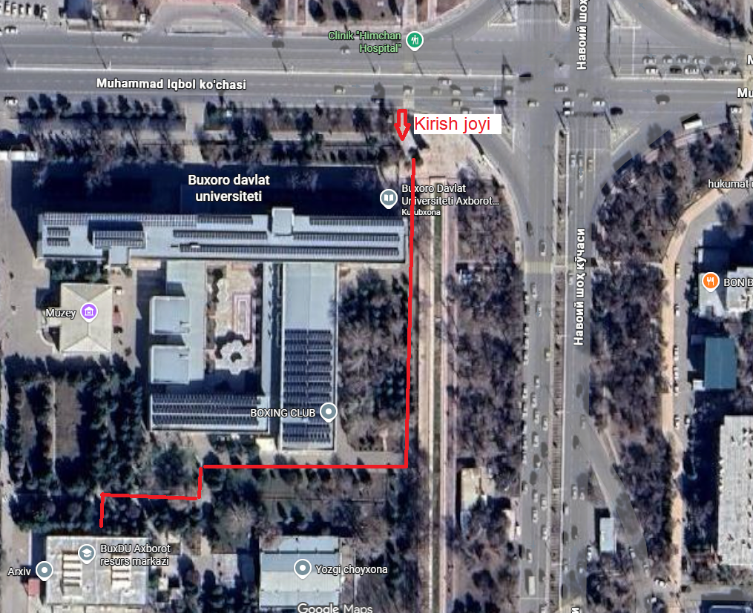
Buxoro davlat universiteti Axborot-resurs markazi  (Buxoro sh., M.Iqbol ko’chasi, 11-uy)  https://maps.app.goo.gl/9WoCCYsuDM8r4WrJ8?g_st=atm | 60320100-Jurnalistika | 